Правительство Москвы провело в Катаре круглый стол для соотечественников стран Африки и Ближнего Востока
03.10.2022
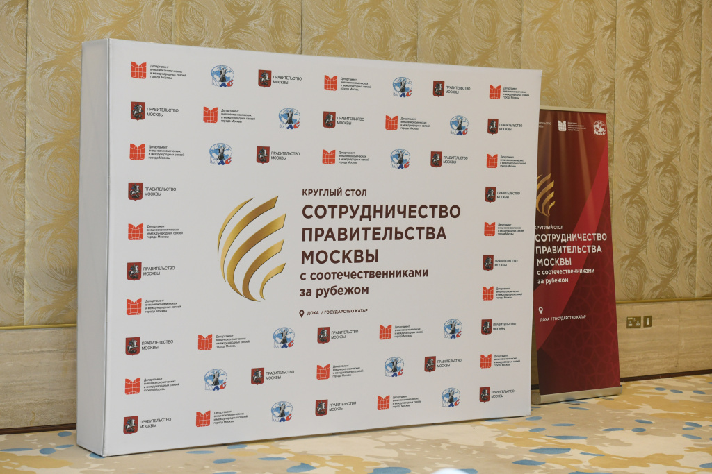
1 октября Правительство Москвы провело в Дохе (Катар) круглый стол, посвящённый сотрудничеству с соотечественниками стран Африки и Ближнего Востока.

Участие в мероприятии приняли представители Московского Дома соотечественника (МДС), члены КСОРС Катара, руководители организаций соотечественников стран Африки и Ближнего Востока.

Первый заместитель Директора МДС Анна Колесникова рассказала о проделанной работе Правительства Москвы с соотечественниками за рубежом и о ближайших планах.

«Мы ищем и разрабатываем новые форматы поддержки наших соотечественников, нарабатываем контакты», - сказала Колесникова.
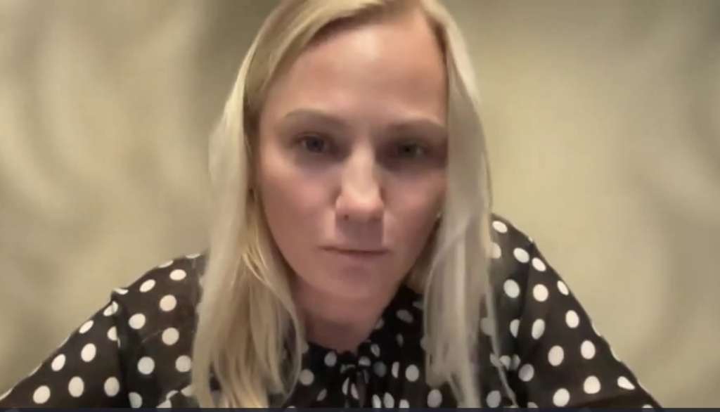

В докладе были представлены основные направления сотрудничества с представителями диаспоры. Колесникова подчеркнула, что Правительство Москвы рассматривает все заявки на поддержку проектов соотечественников. В ходе своего выступления первый замдиректора МДС рассказала руководителям организаций соотечественников о необходимых процедурах оформления заявок.

Колесникова также говорила о взаимодействии МДС с федеральными органами власти, которые работают с представителями диаспоры.

Начальник отдела по взаимодействию с соотечественниками за рубежом МДС Михаил Клишин рассказал об основных направлениях деятельности Московского Дома соотечественника и представил участникам круглого стола доклад о проведённых за последний год мероприятиях.

«Основным, системообразующим направлением нашей работы является проведение мероприятий. Мы организуем большое количество мероприятий по русскому языку, мероприятий для молодежи, а также для русскоязычных СМИ за рубежом», - сказал Клишин.
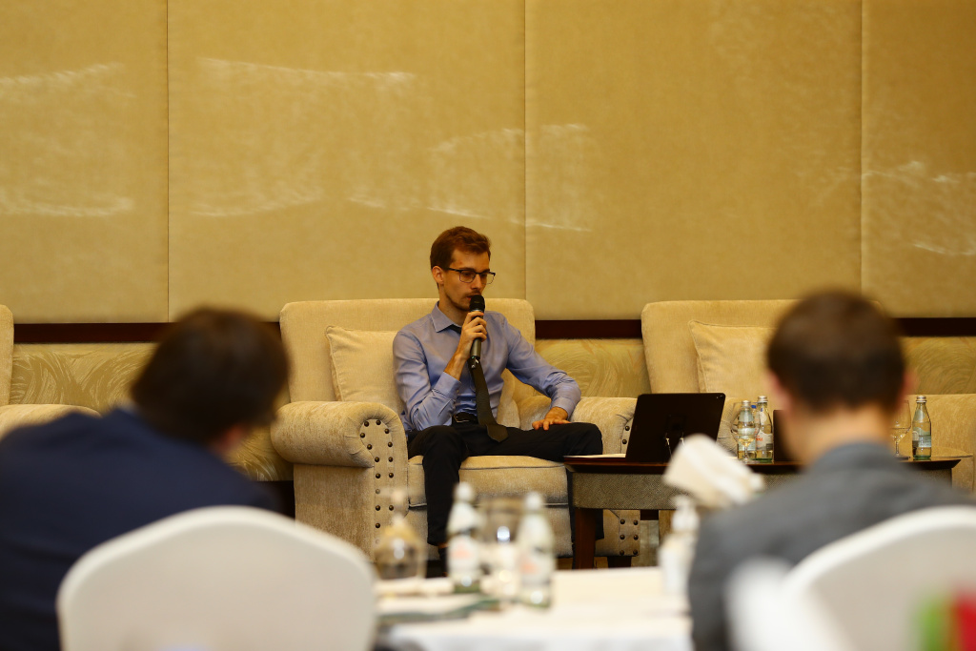

Участникам круглого стола были представлены видеоролики с мероприятий, которые были организованы ДВМС и МДС: Медиашкола для молодых соотечественников в Логойске (Беларусь), Школа «Молодые лидеры» (Болгария), Проектный акселератор (Москва).

1 октября в Катаре прошла страновая тематическая конференция российских соотечественников «Роль педагога и наставника в сохранении русского языка и культуры в иностранной среде».

Работа конференции проходила в трёх секциях:
«Сохранение русского языка»
«Юношество и молодежь. Патриотическое воспитание»
«Межкультурное взаимодействие «Россия-Катар»

Адрес страницы: http://mosds.mos.ru/presscenter/news/detail/11083197.html
ГКУ города Москвы «Центр гуманитарного и делового сотрудничества с соотечественниками за рубежом - Московский дом соотечественника»

